Информация о товарах, работах, услугах
для проведения закупки способом ЭМ СМСП

Информация | Пояснения заполнения
Наименование Заказчика (уровень заключения договора) | УФПС г. Москвы
Место нахождения Организатора закупки | г. Москва
Наименование Организатора | УФПС г. Москвы
Контактная информация | Асатрян Ирина Алексеевна  8(499) 550-55-77  Irina.Asatryan@russianpost.ru
ЭП, на которых размещается Информация о ТРУ | https://tender.lot-online.ru/
Порядок проведения процедуры
Срок начала отбора оператором ЭП предложений после размещения на ЭП Информации о ТРУ | 5 (пять) рабочих дней
Описание закупки
Описание потребности | Поставка номерных сигнальных пластиковых устройств (НСПУ–2)  для нужд УФПС г. Москвы и УФПС Московской области
Требования к характеристикам поставляемой продукции | Согласно приложению № 2 к информации о товарах, работах, услугах для проведения закупки способом ЭМ СМСП
Информация о запрете или об ограничении закупок товаров (в том числе поставляемых при выполнении закупаемых работ, оказании закупаемых услуг), происходящих из иностранных государств, работ, услуг, соответственно выполняемых, оказываемых иностранными лицами, о преимуществе в отношении товаров российского происхождения (в том числе поставляемых при выполнении закупаемых работ, оказании закупаемых услуг), работ, услуг, соответственно выполняемых, оказываемых российскими лицами, в случае, если такие запрет, ограничение, преимущество установлены в соответствии с пунктом 1 части 2 статьи 3.1-4 Закона № 223-ФЗ | В соответствии с ППРФ № 1875 и Положением о закупке товаров, работ, услуг для нужд АО «Почта России» при проведении настоящей закупки устанавливается:  ЗАПРЕТ закупок товаров (в том числе поставляемых при выполнении закупаемых работ, оказании закупаемых услуг), происходящих из иностранных государств, работ, услуг, соответственно выполняемых, оказываемых иностранными лицами.  Порядок и условия применения «защитных» мер национального режима при осуществлении закупки установлены приложением к настоящей информации о товарах, работах, услугах, для проведения закупки, способом ЭМ СМСП.  Участник предоставляет необходимые информацию и документы, подтверждающие страну происхождения товара, в соответствии с законодательством Российской Федерации.
Предложения  по эквивалентам (необязательно  к заполнению, заполняется при наличии таких предложений  и допустимости поставки эквивалентов) | Не применимо
Информация о предельном размере денежных средств бюджета Заказчика по планируемой закупке или сведения о НМЦ | Сумма доведенного бюджета по данной закупке: 3 938 160 (Три миллиона девятьсот тридцать восемь тысяч сто шестьдесят) рублей 00 копеек, с учетом всех налогов и сборов, и других обязательных платежей
Обеспечение исполнения договора (при необходимости) | Не применимо
Адрес поставки товара / оказания услуг / выполнения работ | УФПС г. Москвы: 108809, г. –  - Москва, Новомосковский АО, пос. Марушкинское, квартал №63, домовладение 1, строение 36 (корпус 4);  УФПС Московской области: -  - 127411, г. Москва ул. Вагоноремонтная дом 23;  - УФПС Московской обл.: 140960, Московская обл., г. Подольск, мкрн. Львовский, ул. Магистральная, д.7.
Срок поставки товаров, выполнения работ, оказания услуг | Товар в течение 20 (двадцати) календарных дней с момента получения Заявки Заказчика. Срок поставки начинает исчисляться со следующего календарного дня после получения Поставщиком Заявки.
Сроки и порядок оплаты по договору | 7 (семь) рабочих дней со дня подписания Покупателем товарной накладной по форме ТОРГ-12/УПД.
Срок заключения договора общий | Не более 15 рабочих дней
Спецификация (сведения о лоте)
ОКПД2 | 22.29.29.121 - Устройства пломбировочные индикаторные (пломбы индикаторные, пломбы контрольные) из пластика без применения технологии ГЛОНАСС
Единица измерения продукции | Штука
Объем потребности (полный) | 807 000
Приложения
Приложение № 1 | Условия закупки
Приложение № 2 | Техническое задание
Приложение № 3 | Проект договора

Приложение № 1
к информации о товарах, работах, услугах
для проведения закупки способом ЭМ СМСП
на поставку номерных сигнальных пластиковых устройств (НСПУ–2)
для нужд УФПС г. Москвы и УФПС Московской области

Условия закупки

Участники закупки из числа субъектов малого и среднего предпринимательства (далее также – СМСП) размещают на электронной площадке (далее – ЭП) предварительные предложения о поставке товара, выполнении работы, оказании услуги (далее также – предложение). При этом такое предложение должно содержать информацию для Заказчика о поставляемой продукции в соответствии с настоящей информацией о товарах, работах, услугах для проведения закупки способом ЭМ СМСП (далее также – информация о ТРУ), с обязательным указанием цены поставляемой продукции, а также мест (регионов) поставки продукции.
В случае изменения сведений, указанных в предложении, участник обязан актуализировать свое предложение до окончания срока подачи предложения, размещенное в электронном магазине СМСП на ЭП.
Участники, размещая предложения, подтверждают, что согласны
с условиями проведения закупок способом электронный магазин СМСП, предусмотренным Положением о закупке товаров, работ, услуг для нужд
АО «Почта России» (далее также – Положение о закупке), а также порядком проведения таких закупок, предусмотренным функционалом ЭП.
Заказчик вправе в любое время отказаться от дальнейшего проведения закупки и отменить закупку или внести в информацию о ТРУ необходимые изменения. При этом в случае внесения изменений в информацию о ТРУ срок начала отбора оператором ЭП предложений такой закупки должен быть продлен таким образом, чтобы с даты указанных изменений до даты нового начала отбора оператором ЭП предложений оставалось не менее половины изначально установленного срока, но не менее двух рабочих дней.
Заказчик вправе отклонить отобранные оператором ЭП предложения,
в том числе в следующих случаях:
1) предложение не соответствует требованиям, установленным
в Информации о ТРУ. При отклонении по указанному основанию указываются конкретные сведения, по которым предложение не соответствует установленным требованиям;
2) непредставление документов (копий документов) и сведений, предусмотренных информацией о ТРУ, или предоставление недостоверной информации в таких документах (копиях документов) и сведениях. При отклонении по указанному основанию указываются конкретные документы (копии документов) и (или) сведения, которые не представлены, а также конкретная информация признанная недостоверной;
3) заказчик вправе отклонить предложения участника в случае, если
с таким участником заказчик расторгал ранее заключенные договоры в связи с неисполнением, ненадлежащим исполнением;
4) если участник включен в реестр недобросовестных поставщиков, предусмотренных законом № 223-ФЗ или законом № 44-ФЗ.

ИНФОРМАЦИЯ О ПОРЯДКЕ И УСЛОВИЯХ ПРИМЕНЕНИЯ «ЗАЩИТНЫХ» МЕР НАЦИОНАЛЬНОГО РЕЖИМА ПРИ ОСУЩЕСТВЛЕНИИ НАСТОЯЩЕЙ ЗАКУПКИ

1. При проведении настоящей закупки Заказчик (АО «Почта России») соблюдает действующие нормы законодательства Российской Федерации в области предоставления национального режима, постановления Правительства Российской Федерации от 23.12.2024 № 1875 «О мерах по предоставлению национального режима при осуществлении закупок товаров, работ, услуг для обеспечения государственных и муниципальных нужд, закупок товаров, работ, услуг отдельными видами юридических лиц» (далее – ППРФ № 1875).
2. Информация о запрете или об ограничении закупок товаров (в том числе поставляемых при выполнении закупаемых работ, оказании закупаемых услуг), происходящих из иностранных государств, работ, услуг, соответственно выполняемых, оказываемых иностранными лицами, о преимуществе в отношении товаров российского происхождения (в том числе поставляемых при выполнении закупаемых работ, оказании закупаемых услуг), работ, услуг, соответственно выполняемых, оказываемых российскими лицами, в случае, если такие запрет, ограничение, преимущество установлены в соответствии с п. 1 ч. 2 ст. 3.1–4 Федерального закона от 18.07.2011 № 223-ФЗ «О закупках товаров, работ, услуг отдельными видами юридических лиц» (далее – Закон № 223-ФЗ): в соответствии с ППРФ № 1875 и Положением о закупке товаров, работ, услуг для нужд АО «Почта России» при проведении настоящей закупки устанавливается:

ЗАПРЕТ закупок товаров (в том числе поставляемых при выполнении закупаемых работ, оказании закупаемых услуг), происходящих из иностранных государств, работ, услуг, соответственно выполняемых, оказываемых иностранными лицами, в соответствии с которым:
при осуществлении закупки товара не допускается:
– заключение договора на поставку такого товара (предложение участника не учитывается);
– при исполнении договора замена такого товара на происходящий из иностранного государства товар, в отношении которого установлен данный запрет;
при осуществлении закупки работы, услуги не допускаются:
– заключение договора на выполнение такой работы, оказание такой услуги с подрядчиком (исполнителем), являющимся иностранным лицом (предложение участника не учитывается);
– перемена подрядчика (исполнителя) (в случае, если эта перемена допускается гражданским законодательством), с которым заключен указанный договор, на иностранное лицо, которое зарегистрировано на территории иностранного государства, в отношении которого установлен данный запрет.
В целях соблюдения запрета закупок товаров (в том числе поставляемых при выполнении закупаемых работ, оказании закупаемых услуг), происходящих из иностранных государств, установленного в соответствии с законодательством Российской Федерации и настоящей информацией, участник закупки должен предоставить при обращении Заказчика информацию и документы, подтверждающие страну происхождения товара (российское происхождение товара), – документы и информация, указанные в п. 3 ППРФ № 1875 с учетом иных положений ППРФ № 1875 (в том числе в случае внесения изменений в ППРФ № 1875).
Направление Заказчику информации и документов, подтверждающих страну происхождения товара для целей применения «защитных» мер национального режима, должно быть осуществлено посредством функционала электронной площадки в ответ на запрос Заказчика (срок ответа на запрос Заказчика – один рабочий день).
В случаях, при которых ППРФ № 1875 предусматривается возможность указания участником наименования страны происхождения товара (для подтверждения происхождения товаров из Российской Федерации, не указанных в позициях 1–146 приложения № 1 к ППРФ № 1875) такое указание осуществляется участником закупки путем направления в адрес Заказчика посредством электронной площадки отдельного документа (декларации в свободной форме) в ответ на запрос Заказчика.
В целях соблюдения запрета закупок работ, услуг, соответственно выполняемых, оказываемых иностранными лицами, участник закупки должен предоставить:
– для юридических лиц: копию выписки из единого государственного реестра юридических лиц (далее – выписка из ЕГРЮЛ);
– для индивидуальных предпринимателей: копию выписки из единого государственного реестра индивидуальных предпринимателей (далее – выписка ЕГРИП).
Выписка из ЕГРЮЛ или выписка из ЕГРИП должна быть получена не ранее чем за шесть месяцев (а если были изменения – то не ранее внесения таких изменений в соответствующий реестр) до дня публикации настоящей информации; допускается предоставление указанных выписок, сформированных с помощью сайта http://egrul.nalog.ru/#;
– для иных физических лиц: копии документов, удостоверяющих личность;
– для иностранных лиц: копии документов о государственной регистрации в качестве субъекта гражданского права в соответствии с законодательством государства по месту нахождения, сопровождающиеся переводом на русский язык.
Непредставление таких информации и документов, подтверждающих российское происхождение товара, отнесение участника закупки к российским лицам в соответствии с ППРФ № 1875, приравнивается к предложению о поставке товара иностранного происхождения, признанию лица иностранным. При этом ответ участника должен содержать отдельный документ – декларацию в свободной форме с указанием иностранной страны происхождения товара.
Рассмотрение полученных ценовых предложений Заказчиком осуществляется с учетом норм законодательства Российской Федерации о применении «защитных» мер национального режима.
Особенности приравнивания заявки участника закупки к заявке, содержащей предложение о поставке иностранного товара, устанавливаются ППРФ № 1875 (в том числе пп. «т» – «х» п. 4, с учетом пп. «е», «ж» п. 10 ППРФ № 1875 или иных положений в случае внесения изменений в ППРФ № 1875).
В случае возникновения противоречий положений настоящей информации с нормами законодательства Российской Федерации в области предоставления «защитных» мер национального режима, ППРФ № 1875, применяются соответствующие обязательные нормы законодательства Российской Федерации в области предоставления национального режима, ППРФ № 1875.

Рассмотрение полученных ценовых предложений Заказчиком осуществляется с учетом норм законодательства Российской Федерации о предоставлении национального режима.
Особенности приравнивания заявки участника закупки к заявке, содержащей предложение о поставке иностранного товара, устанавливаются ППРФ № 1875 (в том числе пп. «т» – «х» п. 4, с учетом пп. «е», «ж» п. 10 ППРФ № 1875 или иных положений в случае внесения изменений в ППРФ № 1875).
В случае возникновения противоречий положений настоящей информации с нормами законодательства Российской Федерации в области предоставления национального режима, ППРФ № 1875, применяются соответствующие обязательные нормы законодательства Российской Федерации в области предоставления национального режима, ППРФ № 1875.
Осуществление закупок способом ЭМ СМСП не является извещением
о проведении торгов или приглашением принять участие в торгах, а также
не является офертой или приглашением делать оферты с целью заключения договора. Правила, предусмотренные ст. 437, 447–449 Гражданского кодекса Российской Федерации, к таким процедурам не применяются.
Заказчик имеет право в любой момент отказаться от проведения процедуры закупки способом электронный магазин СМСП, в том числе отказаться от заключения договора (договоров), не неся при этом никакой ответственности перед участником закупки, в том числе по возмещению каких-либо затрат, убытков, связанных с его участием в закупке, ведением переговоров и прочим.
В случае поступления от ЭП предложений от участников с одинаковым ценовым предложением заказчик рассматривает предложение, которое было опубликовано/обновлено на ЭП ранее. В случае поступления от ЭП предложений от одного и того же участника заказчик рассматривает предложение, которое было опубликовано/обновлено на ЭП позже.
Заказчик вправе осуществлять сравнение ценовых предложений, отобранных ЭП, с учетом применяемой участниками системы налогообложения (в том числе осуществлять сравнение предложений без учета НДС).
По итогам определения победителя Заказчик вправе направить ему проект договора. Заказчик вправе запросить у такого лица любые необходимые для заключения договора информацию и документы (в том числе на основании ч. 5.10.7 ст. 5.10 Положения о закупке), а победитель обязан их предоставить вместе с подписанным со своей стороны договором или в иной срок, определенный заказчиком.
Срок подписания договора поставщиком (и предоставления всех необходимых документов при необходимости) – не более пяти рабочих дней
с момента получения проекта договора на ЭП.
В случае незаключения договора с участником заказчик вправе заключить договор с участником, занявшим следующее место при оценке предложений участников.
В случае если установлено требование обеспечения исполнения договора, договор заключается только после предоставления участником закупки, с которым заключается договор, обеспечения исполнения договора.
Банковская гарантия, предоставляемая в качестве обеспечения исполнения договора, заключаемого при осуществлении настоящей закупки, должна быть предоставлена с соблюдением формы и условий, предусмотренных постановлением Правительства Российской Федерации от 09.08.2022 № 1397 «О независимых гарантиях, предоставляемых в качестве обеспечения заявки на участие в конкурентной закупке товаров, работ, услуг в электронной форме с участием субъектов малого и среднего предпринимательства, и независимых гарантиях, предоставляемых в качестве обеспечения исполнения договора, заключаемого по результатам такой закупки, а также о внесении изменений в некоторые акты Правительства Российской Федерации».
Заказчик вправе заключить договор с участником, единственное предложение которого было направлено ЭП в адрес заказчика.
Победитель должен представить заказчику подписанный им договор,
а также запрашиваемые в соответствии с настоящим приложением документы, в срок, указанный заказчиком. Если подписанный договор, запрашиваемые документы не представлены в срок, заказчик вправе заключить договор с участником, занявшим следующее место при оценке предложений участников.
При проведении закупки способом электронный магазин СМСП допускается осуществление преддоговорных переговоров (по вопросам, предусмотренным ч. 8.2.2 ст. 8.2 Положения о закупке), направление протокола разногласий по заключаемому договору (договорам) (не более одного по одной процедуре заключения договора) посредством функционала ЭП, в том числе путем применения сервиса «чат» и иного функционала ЭП.
Договор считается заключенным с момента его подписания электронной подписью уполномоченным лицом участника и уполномоченным лицом заказчика.

Приложение № 2
к информации о товарах, работах, услугах
для проведения закупки способом ЭМ СМСП
на поставку номерных сигнальных пластиковых устройств (НСПУ–2)
для нужд УФПС г. Москвы и УФПС Московской области

ТЕХНИЧЕСКОЕ ЗАДАНИЕ

Предмет закупки: Поставка номерных сигнальных пластиковых устройств (НСПУ–2)
для нужд УФПС г. Москвы и УФПС Московской области

Москва 2026

1. ПЕРЕЧЕНЬ ПРИНЯТЫХ СОКРАЩЕНИЙ
№  п/п | Сокращение | Расшифровка сокращения
1 | Покупатель | Акционерное Общество «Почта России», АО «Почта России», в лице УФПС г. Москвы
2 | Товар | Пломба "Номерная для мешка" ШК – (НСПУ-2)
3 | НСПУ-2 | Номерное сигнальное пластиковое устройство 2-го типа
4 | Поставщик | Юридическое или физическое лицо, которое обязуется поставить товар Покупателю в соответствии с заключенным договором возмездной поставки
5 | ГОСТ | Государственный общесоюзный стандарт
6 | УФПС | Управление федеральной почтовой службы
7 | шт. | штука
8 | ШК | Штриховой код (Штриховой идентификатор)

2.ОБЩИЕ СВЕДЕНИЯ О ТОВАРЕ (ПЕРЕЧЕНЬ ТОВАРОВ)
Предмет закупки: Поставка номерных сигнальных пластиковых устройств (НСПУ-2) для нужд УФПС г. Москвы и УФПС Московской области.
Цель закупки: Обеспечение номерными сигнальными пластиковыми устройствами
НСПУ-2 для бесперебойной и качественной работы структурных подразделений АО «Почта России».

3.ОБЩИЕ ТРЕБОВАНИЯ К ТОВАРУ
3.1 Требования к товару
Поставляемый товар должен быть новым, не бывшим в употреблении, в том числе, который не был восстановлен, не были восстановлены потребительские свойства, не являться выставочным образцом, свободным от прав третьих лиц. НСПУ-1 предназначено для опломбирования мешков.

Основные параметры и характеристики Товара должны соответствовать Техническим требованиям к номерному сигнальному пластиковому устройству (версия 5), утвержденным АО «Почта России» 25.12.2024 г (Приложение №1 к Техническому заданию).

3.2. Спецификация поставляемого товара

№ п/п | Наименование | Единица измерения | УФПС г. Москвы |  | УФПС Московской обл. |  | Итого: | Реестровый номер из реестра промышленной продукции, произведенной на территории Российской Федерации или (на выбор участника закупки) | Информация о возможности поставки эквивалентов
№ п/п | Наименование | Единица измерения | Кол-во, шт. | Минимальная партия,  кол-во, шт. | Кол-во, шт. | Минимальная партия,  кол-во, шт. | Кол-во, шт. |  | Информация о возможности поставки эквивалентов
1 | Пломба «Номерная пластиковая» ШК – (НСПУ - 2) | шт. | 378 000 | 100 000 | 429 000 | 100 000 | 807 000 | 10706983 | Или эквивалент, включенный в один из реестров, указанных в п. 2 Постановления Правительства РФ от 23.12.2024 N 1875  "О мерах по предоставлению национального режима при осуществлении закупок товаров, работ, услуг для обеспечения государственных и муниципальных нужд, закупок товаров, работ, услуг отдельными видами юридических лиц", и соответствующий параметрам, указанным в Техническом задании.
 |  |  |  |  |  |  |  | и/или
 |  |  |  |  |  |  |  | 10760303

3.3 Основные характеристики товара.
Характеристики НПСУ-2 должны соответствовать требованиям п.1.2. Технических требований к номерному сигнальному пластиковому устройству (версия 5), утвержденных АО «Почта России» 25.12.2024 (Приложение №1 к Техническому заданию).
Штриховой идентификатор и логотип, нанесенные на информационный флажок НСПУ-2 должны быть выполнены в соответствии с руководящим техническим материалом «Структура штриховой идентификации почтовой пломбы РТМ 0022.04-23», утвержденным АО «Почта России» 07.04.2023г. (Приложение №2 к Техническому заданию).

3.4. Комплектность Товара:
Не установлено.

3.5. Нормативные документы, которые устанавливают требования к товару, к поставке товаров (ГОСТ, чертеж, иной нормативный документ):
- Технические требования к номерному сигнальному пластиковому устройству (версия 5), утвержденные АО «Почта России» 25.12.2024.
- Руководящий технический материал «Структура штриховой идентификации почтовой пломбы РТМ 0022.04-23», утвержденный АО «Почта России» 07.04.2023.
- ГОСТ 31283 – 2004 «Пломбы индикаторные. Общие технические требования».

3.6. Объем гарантий и гарантийный срок.
Гарантийный срок составляет 12 (двенадцать) месяцев и исчисляется с момента подписания Сторонами товарной накладной по форме ТОРГ-12/УПД.
Поставщик выполняет требования Покупателя об устранении недостатков Товара, о замене Товара, о доукомплектовании Товара, о затаривании и (или) упаковке Товара, о замене ненадлежащей тары и (или) упаковки в течение 10 (десяти) рабочих дней с даты получения соответствующего требования Покупателя и Акта об установленном расхождении по количеству и/или качеству при приемке товарно-материальных ценностей по форме ТОРГ-2.

4. ТРЕБОВАНИЯ МАРКИРОВКИ:
На НСПУ наносится маркировка в соответствии с п. 6.6 ГОСТ 31283 – 2004 «Пломбы индикаторные. Общие технические требования».
Маркировка должна быть нанесена на оборотную сторону флажка НСПУ. Оборотной стороной флажка считать сторону, свободную от штрихового идентификатора и порядкового номера или логотипа.

5. ТРЕБОВАНИЯ К УПАКОВКЕ
Требования к упаковке – в соответствии с п. 6.9 ГОСТ 31283 – 2004.
Упаковка должна обеспечивать сохранение свойств и характеристик НСПУ при транспортировании и хранении в течение срока службы.
Транспортная маркировка упакованной продукции должна быть выполнена в соответствии с нормативными документами на продукцию с учетом требований ГОСТ 14192-96 «Маркировка грузов».
На упаковку с Товаром должна быть нанесена маркировка, содержащая информацию о наименовании Покупателя, адресе Покупателя, номере заявки, номере договора, количестве мест.
Товар поставляется в коробках, сформированных в транспортные коробки на поддонах, паллетах.
Одна упаковка содержит – 1 000 штук (нумерация - последовательно, соединение по 10 штук).

6. СРОК, МЕСТО И УСЛОВИЯ ПОСТАВКИ ТОВАРА
6.1. Срок поставки товара: Поставщик обязуется поставить Товар в течение 20 (двадцати) календарных дней с момента получения Заявки Покупателя. Заявки направляются Покупателем по электронной почте, указанной в Договоре, на авторизированный адрес Поставщика, не чаще 1 (одного) раза в месяц. Минимальное количество в партии указано в п. 3.2 Технического задания. Срок поставки начинает исчисляться со следующего календарного дня после получения Поставщиком Заявки.
Срок действия договора: 12 (двенадцать) месяцев с даты заключения договора, а в части расчетов между Сторонами - до полного исполнения Сторонами принятых на себя обязательств по настоящему Договору.

Доставка товара осуществляется по адресу:
УФПС г. Москвы:
- 108809, г. Москва, Новомосковский АО, пос. Марушкинское, квартал № 63, домовладение 1, строение 36 (корпус 4);

УФПС Московской обл.:
- 127411, г. Москва, ул. Вагоноремонтная , дом 23;
- 140960, Московская обл., г. Подольск, мкрн. Львовский, ул. Магистральная, д.7.

6.2. Условия поставки: Поставка осуществляется в сроки, определенные п.6.1. настоящего Технического задания. Доставка, товара до места, определенного Покупателем, осуществляется в рабочие дни с понедельника по четверг с 09:00 до 17:00 часов, в пятницу с 09:00 до 15:45 часов, разгрузка, подъем товара до помещений Покупателя осуществляется силами Поставщика. Поставщик обязан предупредить Покупателя о поставке товара не менее чем за 3 (три) рабочих дня путем его уведомления по указанным в Договоре средствам связи.

7. УСЛОВИЯ СДАЧИ И ПРИЕМКИ ТОВАРА
7.1. Порядок сдачи и приемки:
Приемка осуществляется приемочной комиссией Покупателя. Не позднее чем за 2 (два) календарных дня Покупатель обязан уведомить Поставщика о дате приемки товара. В случае неприбытия уполномоченного представителя Поставщика для участия в приемке в срок, указанный в уведомлении, Покупатель осуществляет приемку Товара без участия Поставщика.
Приемка Товара осуществляется Покупателем в течение 15 (пятнадцати) рабочих дней с момента получения Товара и документов, указанных в п.7.2. Технического задания.

7.2. Требования по передаче Покупателю технических и иных документов при поставке товаров
Поставщик поставляет Товар Покупателю с надлежащим образом оформленными необходимыми сопроводительными документами:
- товарной накладной ф. ТОРГ-12/УПД;
- товарно-транспортных накладных по форме № 1-Т (если поставка осуществляется автомобильным транспортом), подписанными со стороны Поставщика,
- счет-фактурой.
-сертификатами соответствия или иными документами, подтверждающими качество и безопасность Товара.
8.ТРЕБОВАНИЯ К ТРАНСПОРТИРОВКЕ
В соответствии с п. 6.10. ГОСТ 31283-2004 «Пломбы индикаторные. Общие технические требования». В процессе транспортировки Товар должен быть защищён от намокания, загрязнения и механических повреждений.

9. ТРЕБОВАНИЯ К ХРАНЕНИЮ
В соответствии с п. 6.10. ГОСТ 31283-2004 «Пломбы индикаторные. Общие технические требования».

10. ТРЕБОВАНИЯ К ОБСЛУЖИВАНИЮ
Не установлены.

11. ЭКОЛОГИЧЕСКИЕ ТРЕБОВАНИЯ
Товар должен быть безопасным и разрешен для применения на территории РФ, то есть при применении его по назначению и выполнении требований к эксплуатации (использованию) не должен причинять вред имуществу Покупателя, жизни и здоровью работников Покупателя, а также отвечать всем требованиям Федерального закона от 10.01.2002 N 7-ФЗ «Об охране окружающей среды» и ГОСТ 31282-2021 «Устройства пломбировочные. Классификация» Принят Межгосударственным советом по стандартизации, метрологии и сертификации (Протокол от 26 августа 2021г. № 142-П).

13.ТРЕБОВАНИЯ К БЕЗОПАСНОСТИ
Требования к безопасности НСПУ согласно ГОСТ 31283-2004 «Пломбы индикаторные. Общие технические требования». НСПУ должны обеспечивать безопасную (без механических травм или иного ущерба для здоровья людей) работу персонала при их установке, снятии и обслуживании.

12. ПЕРЕЧЕНЬ ПРИЛОЖЕНИЙ

№ п/п | Наименование приложения | Номер страницы
1 | Технические требования к номерному сигнальному пластиковому устройству (версия 5), утвержденные «Почта России» 25.12.2024. | 12 - 18
2 | Руководящий технический материал «Структура штриховой идентификации почтовой пломбы РТМ 0022.04-23», утвержденный 07.04.2023г. АО «Почта России». | 19 - 22

Приложение №1 к техническому заданию

1. Основные параметры и характеристики

  - Номерное сигнальное пластиковое устройство (далее – НСПУ) предназначено для опломбирования следующих объектов: почтовой емкости, кузова автомашины с почтовыми отправлениями и грузоотправлениями, а также почтовыми емкостями. НСПУ должно обеспечивать защиту объекта от несанкционированного доступа и выявлять факты несанкционированного доступа путем индикации. В АО «Почта России» применяют НСПУ 2-х типов:
НСПУ 1-го типа и НСПУ 2-го типа.
  - НСПУ 1-го типа должно состоять из информационного флажка с замковым устройством затягивающегося типа и плоской гибкой ленты-поводка, составляющие единую конструкцию.
Замковый элемент – стальная вставка обеспечивающая надежное запирание ленты-поводка в замковой камере.
Характеристики НСПУ 1-го типа представлены в таблице №1:
Таблица № 1
№ п.п. | Наименование характеристики | Значение характеристики
1. | Рабочая длина НСПУ (длина гибкой ленты-поводка от информационного флажка) (мм) | Не менее 350
2. | Размер информационного флажка с замковым устройством (мм) | Размер информационного флажка должен позволять разместить на нем логотип и штриховой идентификатор в соответствии с требованиями пункта 2.1.
3. | Ширина гибкой ленты-поводка (мм) | 7,5 -8
4. | Возможность фиксации НСПУ на горловине мешка. (Максимальная масса мешка с вложением – 32 кг). Перед опломбированием мешка посредством НСПУ верхняя часть мешка туго свертывается и на ней фиксируется НСПУ с таким расчетом, чтобы вложение мешка не перемещалось.  НСПУ, затянутое на горловине мешка, не должно перемещаться по поверхности мешка и не должно позволять уменьшать диаметр скрученной горловины мешка путем её дальнейшего скручивания. | В конструкции НСПУ должны содержаться элементы, с помощью которых НСПУ надежно фиксируется на горловине мешка, изготовленного из полиэстеровой ткани или из полипропиленовой пленочной нити.
5. | Возможность контроля усилия затягивания НСПУ на горловине мешка. | Для контроля усилия затягивания НСПУ, на его гибкой ленте-поводке должны быть нанесены деления шагом 10 мм. Конструкция НСПУ должна позволять образовывать петлю из гибкой ленты-поводка для обеспечения максимального затягивания НСПУ.
6. | Возможность фиксации гибкой ленты - поводка после затягивания НСПУ | Предусмотреть возможность фиксации гибкой ленты - поводка на теле НСПУ после затягивания НСПУ на горловине мешка.
7. | Возможность прикрепления адресного ярлыка на почтовую емкость с использованием НСПУ | Предусмотреть возможность прикрепления к НСПУ адресного ярлыка, оформленного на мешок, посредством отверстия диаметром 9 мм, имеющегося на адресном ярлыке.
8. | Цвет НСПУ | Синий

  - НСПУ 2-го типа должно состоять из информационного флажка с замковым устройством затягивающегося типа и поводка круглого сечения, составляющие единую конструкцию. Замковый элемент – стальная вставка. Характеристики НСПУ 2-го типа представлены в таблице №2:

Таблица № 2
№ п.п. | Наименование характеристики | Значение характеристики
1. | Рабочая длина НСПУ (длина гибкой ленты-поводка от информационного флажка) (мм) | не менее 230
2. | Размер информационного флажка с замковым устройством (мм) - | Размер информационного флажка должен соответствовать требованиям пункту 2.1.
3. | Диаметр поводка (мм) | 2,0 -2,3
4. | Цвет НСПУ | Синий

1.4. НСПУ 1-го типа и НСПУ 2-го типа должны быть одноразового применения.
1.5. Установка НСПУ 1-го типа и НСПУ 2-го типа должна осуществляться человеком вручную без использования специальных инструментов.
1.6. Конструкция и технология изготовления НСПУ 1-го типа и НСПУ 2-го типа, а также наносимая на НСПУ информация должны соответствовать п. 6.2 и 6.3.1 ГОСТ 31283 – 2004 «Пломбы индикаторные. Общие технические требования».

2.Требования к оформлению информационного флажка НСПУ

2.1. На информационный флажок НСПУ 1-го типа и НСПУ 2-го типа должны быть нанесены штриховой идентификатор и логотип, выполненные в соответствии с руководящим техническим материалом «Структура штриховой идентификации почтовой пломбы РТМ 0022.04-23», содержать информацию о порядковом номере и серии НСПУ.
Размер информационного флажка (мм) – 40 х 20 (± 0,5 мм), рисунок 1.

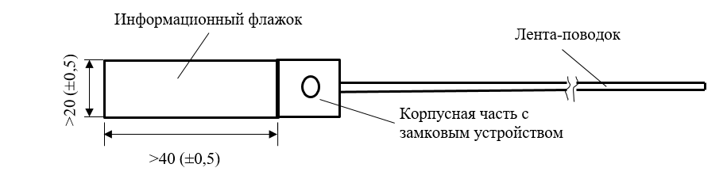

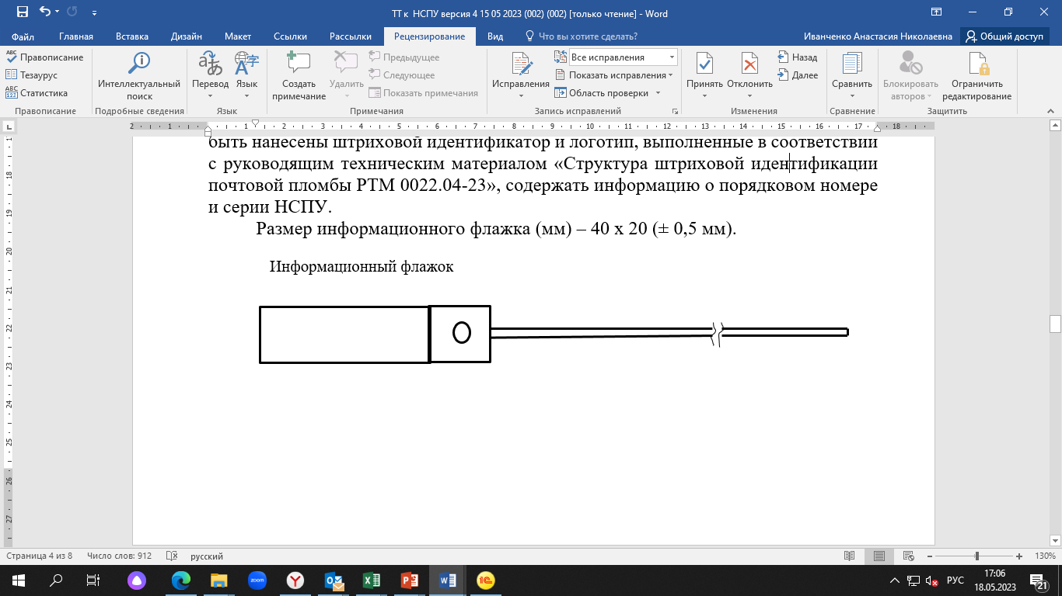

Рис. 1

На флажке расположено поле, на которое наносится информация (штриховой индикатор, индивидуальный номер). На НСПУ наносят следующие логотипы: «ПОЧТА РОССИИ», «EMS RUSSIAN POST», «POSTE RUSSIA». Образцы оформления информационных флажков, варианты нанесения логотипов приведены в приложении № 1.

Департамент методологии и контроля производственных процессов АО «Почта России» выдает уполномоченному представителю филиала АО «Почта России» серию НСПУ. Уполномоченный представитель филиала сообщает изготовителю номера на конкретную партию НСПУ.
2.2. Надписи и изображения, наносимые на пломбы четкие, без подтеков. Пробельные зоны без загрязнений и следов краски. Нанесенные на НСПУ надписи не стираются при воздействии внешних факторов, согласно требованиям п. 6.2 ГОСТ 31283 – 2004 «Пломбы индикаторные. Общие технические требования».

3. Требования к сырью
  - НСПУ должно быть рассчитано на эксплуатацию в диапазоне температур от минус 50^{о}С до плюс 40^{о}С. Цвет НСПУ – Pantone Reflex Blue.
  - Требования к материалам, покрытиям – в соответствии с ГОСТ 31283 – 2004 «Пломбы индикаторные. Общие технические требования».

4. Маркировка

4.1. На НСПУ производителем наносится маркировка в соответствии с ГОСТ 31283 – 2004 «Пломбы индикаторные. Общие технические требования».

5. Требования к безопасности и надежности

5.1. Требования к безопасности НСПУ – по ГОСТ 31283 – 2004.
5.2. НСПУ должны обеспечивать безопасную (без механических травм или иного ущерба для здоровья людей) работу персонала при их установке, снятии и обслуживании.
5.3. Срок службы должен быть не менее 5 лет с момента изготовления согласно п. 6.8. ГОСТ 31283 – 2004.

6. Упаковка

6.1. Требования к упаковке – в соответствии с п. 6.9 ГОСТ 31283 – 2004.
6.2. Упаковка должна обеспечивать сохранение свойств и характеристик НСПУ при транспортировании и хранении в течение срока службы.
6.3. Транспортная маркировка упакованной продукции должна быть выполнена в соответствии с нормативными документами на продукцию с учетом требований ГОСТ 14192.

7. Приемка

Внутри транспортной тары с пломбами в полиэтиленовом пакете должны находиться паспорт, заполненный отделом технического контроля (ОТК) изготовителя, и сопроводительные документы.
В сопроводительных документах должна содержаться следующая информация:
- наименование предприятия-изготовителя и его юридический адрес;
- товарный знак (при наличии);
- номер партии;
- количество изделий в партии;
- дату изготовления;
- сертификаты соответствия;
- штамп технического контроля.
Приложение № 1

Образцы оформления информационных флажков НСПУ

Информационный флажок
НСПУ 1-го типа, НСПУ 2-го типа
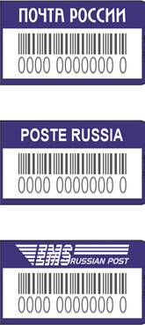

Приложение №2 к техническому заданию
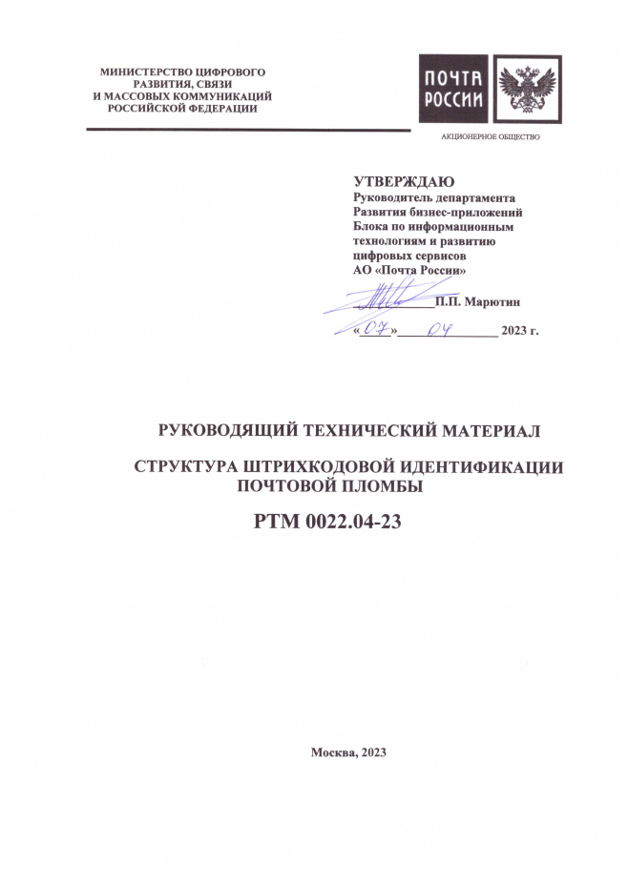
1. Область применения

Настоящий руководящий технический материал (РТМ) устанавливает на сети почтовой связи АО «Почта России» систему уникальной идентификации почтовых пломб для опломбирования почтовых емкостей (закрытых почтовых емкостей), в которых перевозятся отправления, а также способ нанесения идентификатора в виде машиночитаемого кода с целью автоматической их идентификации.
Идентификатор необходим для однозначного определения пломб, используемых для опечатывания контейнеров, мешков и ящиков полимерных многооборотных с отправлениями и порожней тарой.
Идентификатор содержит логотип «Почта России», информацию о порядковом номере почтовой пломбы и серии.
Штриховой идентификатор наносится на флажок пломбы.
2. Нормативные ссылки
В настоящем руководящем техническом материале использованы ссылки на следующие документы:
ГОСТ ISO/IEC 16390-2017 Информационные технологии. Технологии автоматической идентификации и сбора данных. Спецификация символики штрихового кода Interleaved 2 of 5.
3. Определения
Закрытая почтовая ёмкость – (для целей настоящего РТМ) - оформленный в соответствии с Порядком обработки исходящих и транзитных почтовых отправлений и почтовых емкостей мешок, ящик, контейнер, мешок М, мешок с МПО.

Почтовая емкость – группа РПО, мешок, ящик, постпакет, газетная пачка, коробка, паллета, контейнер с отправлениями, почтовыми ёмкостями, ТМЦ, сгруппированными по направлениям и оформленными в соответствии с Порядком обработки исходящих и транзитных почтовых отправлений и почтовых емкостей.

«Почтовая тара» - мешок, ящик, контейнер и др., предназначенные для обеспечения сохранности при перевозке и внутрипроизводственном транспортировании одного или нескольких отправлений, бланков уведомлений о вручении, отвечающие требованиям нормативной документации по стандартизации.

4. Структура идентификатора
Идентификатор почтовой пломбы является составным уникальным номером и состоит из трех элементов общей длиной 12 цифровых символов.

Позиции | Формат данных | Содержание | Пример
1 – 4 | N4 | Серия штрихового идентификатора изменяется в диапазоне от 0001 до 9999.  При достижении значения 9999 серия принимает значение 0001. Изменение серии происходит при достижении счетчиком значения 9999999 или его переводе в значение 0000001.  Серии штрихового идентификатора определяется порядковым номером заказа партии пломб. | 0175
5 - 11 | N7 | Счетчик изменяется в диапазоне от 0000001 до 9999999 и является номером почтовой пломбы. | 1234567
12 | N1 | Контрольный разряд (см. пункт 5). | 3

Позиции 1-4 (серия заказываемой партии почтовых пломб) в предлагаемой структуре должны обеспечить уникальность идентификатора на сети почтовой связи АО «Почта России».

5. Правило вычисления контрольного разряда

Контрольный разряд вычисляется следующим образом:
- Начиная с крайней правой цифры (исключая контрольный разряд) складывается справа налево каждое второе значение закодированного числа (нечетные позиции);
- Результат действия 1) умножается на число 3;
- Суммируются оставшиеся цифровые значения (в четных позициях);
- Суммируются результаты действий 2) и 3);
- Определяется минимальное число, которое необходимо добавить к результату пункта 4), чтобы получить сумму, кратную 10. Это число и есть контрольный разряд. (В случае если результат пункта 4) кратен 10, то контрольный разряд равен 0).

Пример:

Кодируемая последовательность (11 символов):

1 | 2 | 3 | 4 | 5 | 6 | 7 | 8 | 9 | 10 | 11 | 12
0 | 1 | 7 | 5 | 1 | 2 | 3 | 4 | 5 | 6 | 7 | ?
Н | Ч | Н | Ч | Н | Ч | Н | Ч | Н | Ч | Н | Ч

Н – нечетная позиция
Ч – четная позиция

7+5+3+1+7+0 = 23
23*3 = 69
6+4+2+5+1 = 18
69+18 =87
90-87 = 3
Контрольный разряд = 3.

Итоговая последовательность (12 символов):

1 | 2 | 3 | 4 | 5 | 6 | 7 | 8 | 9 | 10 | 11 | 12
0 | 1 | 7 | 5 | 1 | 2 | 3 | 4 | 5 | 6 | 7 | 3

6. Требования к нанесению штрихового идентификатора

ПОЧТА РОССИИ

0175 1234567 3

Рис.1

- Штриховой идентификатор наносится в символике Interleaved 2 of 5 (2 из 5 чередующийся) на основании требований ГОСТ ISO/IEC 16390-2017.
- Размеры штрихкодового идентификатора должны быть не менее 5 мм по вертикали и не менее 30 мм по горизонтали (Рис.1) включая свободные зоны с двух сторон.
- Надпись (индивидуальный номер) под штриховым кодом должна соответствовать закодированному значению. Составные элементы надписи необходимо разделять пробелами. Надпись должна быть выровнена по ширине штрихкода (см. Рис.1) Высота шрифта надписи – не менее 4 мм. Расстояния между надписями и штрих кодом должны быть не менее 0,5 мм, в соответствии с ГОСТ ISO/IEC 16390-2017.
- Для печати логотипа «ПОЧТА РОССИИ» используется фирменный шрифт DGRoslinGothic 14 (+/-1) pt Medium. Логотип «ПОЧТА РОССИИ» выполняется заглавными буквами и центрируется. Допускается печать логотипа в черном или белом цвете. Высота логотипа не менее 4 (+/-1) мм.
- Поле, на которое наносится информация должно иметь белый равномерный фон надписи на ярлыке должны быть черные. Допускается черный цвет поля с надписями, нанесенными белым цветом. Размещение логотипа допускается за пределами белого поля, размещенного на флажке пломбы.
Допускается нанесение штрихового кода путем лазерного прожига на флажке пломбы, штриховой код и надпись (индивидуальный номер) на ярлыке при данном способе изготовления могут быть черными или темно-серыми с контрастностью символов не менее 40% по ГОСТ ISO/IEC 15416-2019.

Приложение № 3
к информации о товарах, работах, услугах
для проведения закупки способом ЭМ СМСП
на поставку номерных сигнальных пластиковых устройств (НСПУ–2)
для нужд УФПС г. Москвы и УФПС Московской области

ПРОЕКТ ДОГОВОРА

Приложен отдельным файлом.

Предоставление счет-фактуры не требуется в случае, если Поставщик не является плательщиком НДС

